剑阁非笼养蛋鸡产业链项目
环境影响公众参与报告

四川剑门圣迪乐村生态科技有限公司
2025 年 3 月

概述
畜牧业是我国农业和农村经济的重要产业，近年来，中央和省、州各级党委、政府十分重视畜牧业生产的发展，先后出台相关政策，把畜牧业发展列为丰富群众菜篮子、促进农村经济发展和保持社会经济稳定发展的主要产业来抓，并出台了相关扶持标准化、规模化畜禽养殖示范场发展的政策，产业发展政策环境较好。
在此背景下，为发展规模化蛋鸡养殖业，四川剑门圣迪乐村生态科技有限公司根据企业自身发展需要，选址于剑阁县剑门关镇新龙村六组投资建设非笼养蛋鸡产业链项目。本项目为新建项目，总占地面积约168亩，建设存栏规模为30万羽的高端非笼养福利蛋鸡养殖示范基地。主要内容包括：养殖圈舍、隔离带、场区内通道及辅助设施（粪污处理、清洗池、供水供电设施、管理用房）、挡墙等。
2024年10月24日，剑阁县发展和改革局对本项目进行了备案（川投资备【2410-510823-04-01-461039】FGQB-0196号），原则上同意本项目建设。为切实做好环境保护工作，根据《中华人民共和国环境保护法》（中华人民共和国主席令第九号）、《中华人民共和国环境影响评价法》（2018年修订）和《建设项目环境保护管理条例》（中华人民共和国国务院令第682号），本项目需进行环境影响评价工作。
本项目建设存栏规模为30万羽的高端非笼养福利蛋鸡养殖示范基地。其中育雏鸡养殖圈舍2栋，青年鸡存栏规模7.5万羽，外购一日龄鸡苗经育雏舍饲养105天后育成青年鸡，转运至蛋鸡舍进行产蛋。本项目建设蛋鸡养殖圈舍6栋，存栏规模22.5万羽，蛋鸡舍经过约390天的产蛋期后作为淘汰蛋鸡外售。
根据《排污许可证申请与核发技术规范畜禽养殖行业》（HJ1029-2019），30羽蛋鸡折算成1头猪，本项目新建蛋鸡年存栏30万羽，折算为存栏10000头生猪。根据《建设项目环境影响评价分类管理名录（2021年版）》，“存栏生猪2500头（其他畜禽种类折合猪的养殖规模）及以上无出栏量的规模化畜禽养殖”，应编制环境影响报告书。
2024年11月27日，我单位正式委托四川蓉创鼎锋环境科技有限公司开展本项目的环境影响评价工作，期间我单位开展了项目公众参与调查工作，相关内容见下表。
- 公众参与内容过程
公式方式 | 时间 | 地点 | 内容
网络公示 | 2024.11.28-2024.12.11 | 剑阁县人民政府网 | 四川剑门圣迪乐村生态科技有限公司剑阁非笼养蛋鸡产业链项目环境影响评价第一次公示
网络公示 | 2025.1.20-2025.2.12 | 剑阁县人民政府网 | 四川剑门圣迪乐村生态科技有限公司剑阁非笼养蛋鸡产业链项目环境影响评价第一次公示
报纸 | 2025.1.17 | 四川科技报 | 四川剑门圣迪乐村生态科技有限公司剑阁非笼养蛋鸡产业链项目环境影响评价公众参与第二次公示（登报公示第一次）
报纸 | 2025.1.22 | 四川科技报 | 四川剑门圣迪乐村生态科技有限公司剑阁非笼养蛋鸡产业链项目环境影响评价公众参与第二次公示（登报公示第二次）
信息张贴公示 | 2025.1.21 | 项目周边公告栏 | 四川剑门圣迪乐村生态科技有限公司剑阁非笼养蛋鸡产业链项目环境影响评价第二次公示
问卷调查 | 2025.2.25-2025.2.27 | 项目周边居民 | 向项目周围居民发放调查问卷，同时征求公众对本项目的建议

首次环境影响评价信息公开情况

公开内容及日期
首次环境影响评价信息公开内容为：建设项目的名称及概要、建设单位的名称及联系方式、环评机构的名称及联系方式、环评工作程序及主要工作内容、征求公众意见的主要事项、公众提出意见的主要方式等。公开日期为2024年11月28日。

公开方式

网络公示
本项目于2024年11月28日在剑阁县人民政府网（http://www.cnjg.gov.cn/）对《四川剑门圣迪乐村生态科技有限公司剑阁非笼养蛋鸡产业链项目环境影响评价第一次公示》进行了公示，公示网址为：http://www.cnjg.gov.cn/new/detail/20241128114642786.html，公示内容如下。
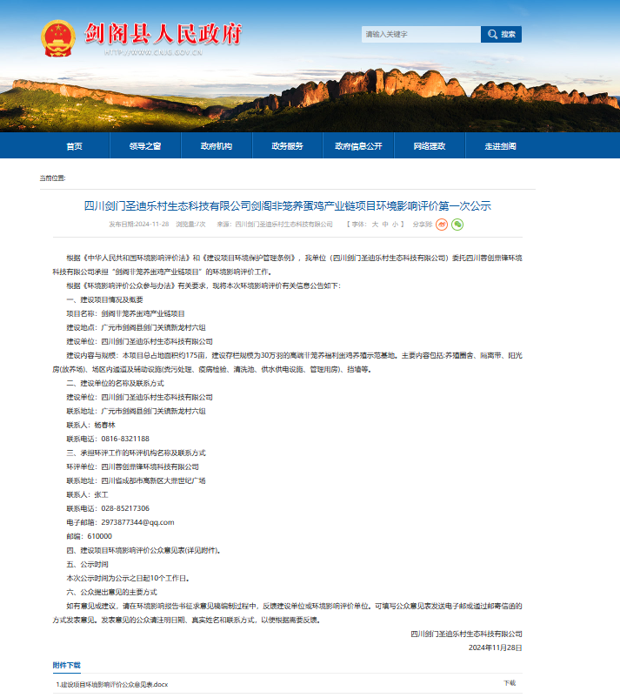
- 首次环境影响评价信息网络公示截图

其他公开方式
本项目首次环境影响评价信息未采取其他方式公示。

公众意见情况
本项目首次环境影响评价信息公示后，未收到公众意见和信息。

征求意见稿公示情况

公示内容及时限
本项目征求意见稿公示内容为：建设项目的名称及概要、主要环境影响和环境保护措施、环境影响评价结论、环评文件查阅方式及期限、征求意见的主要事项、征求公众意见的途径和时限、建设项目的建设单位的名称和联系方式、承担评价工作的环境影响评价机构的名称和联系方式。
公示时限为10个工作日，网络公示时间为2025年1月20日至2025年2月12日；两次报纸刊登时间分别为2025年1月17日和2025年1月22日。

公示方式

网络公示
本项目于2025年1月20日在剑阁县人民政府网（http://www.cnjg.gov.cn/）对《四川剑门圣迪乐村生态科技有限公司剑阁非笼养蛋鸡产业链项目环境影响评价第二次公示》进行了公示，公示网址为：http://www.cnjg.gov.cn/mshow/20250120153450145.html，公示内容如下。
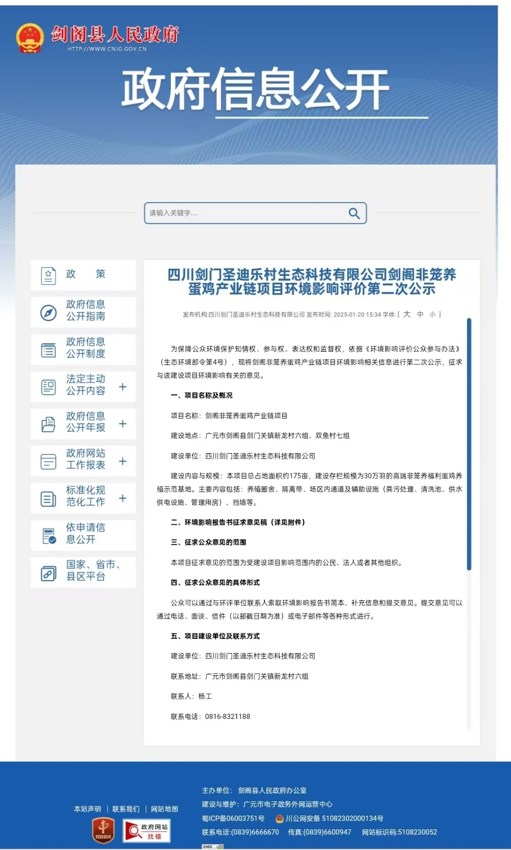
- 征求意见稿网络公示截图

报纸公示
根据《环境影响评价公众参与办法》（生态环境部令第 4 号）要求，本项目于2025年1月17日和2025年1月22日先后两次将公示信息刊登在四川科技报上，公示内容见下图。
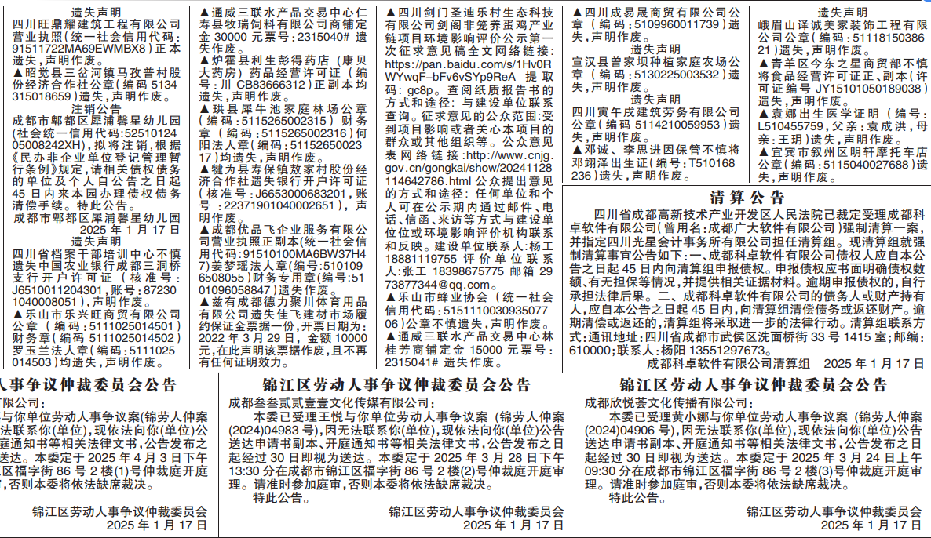
- 2025年1月17日四川科技报公示信息
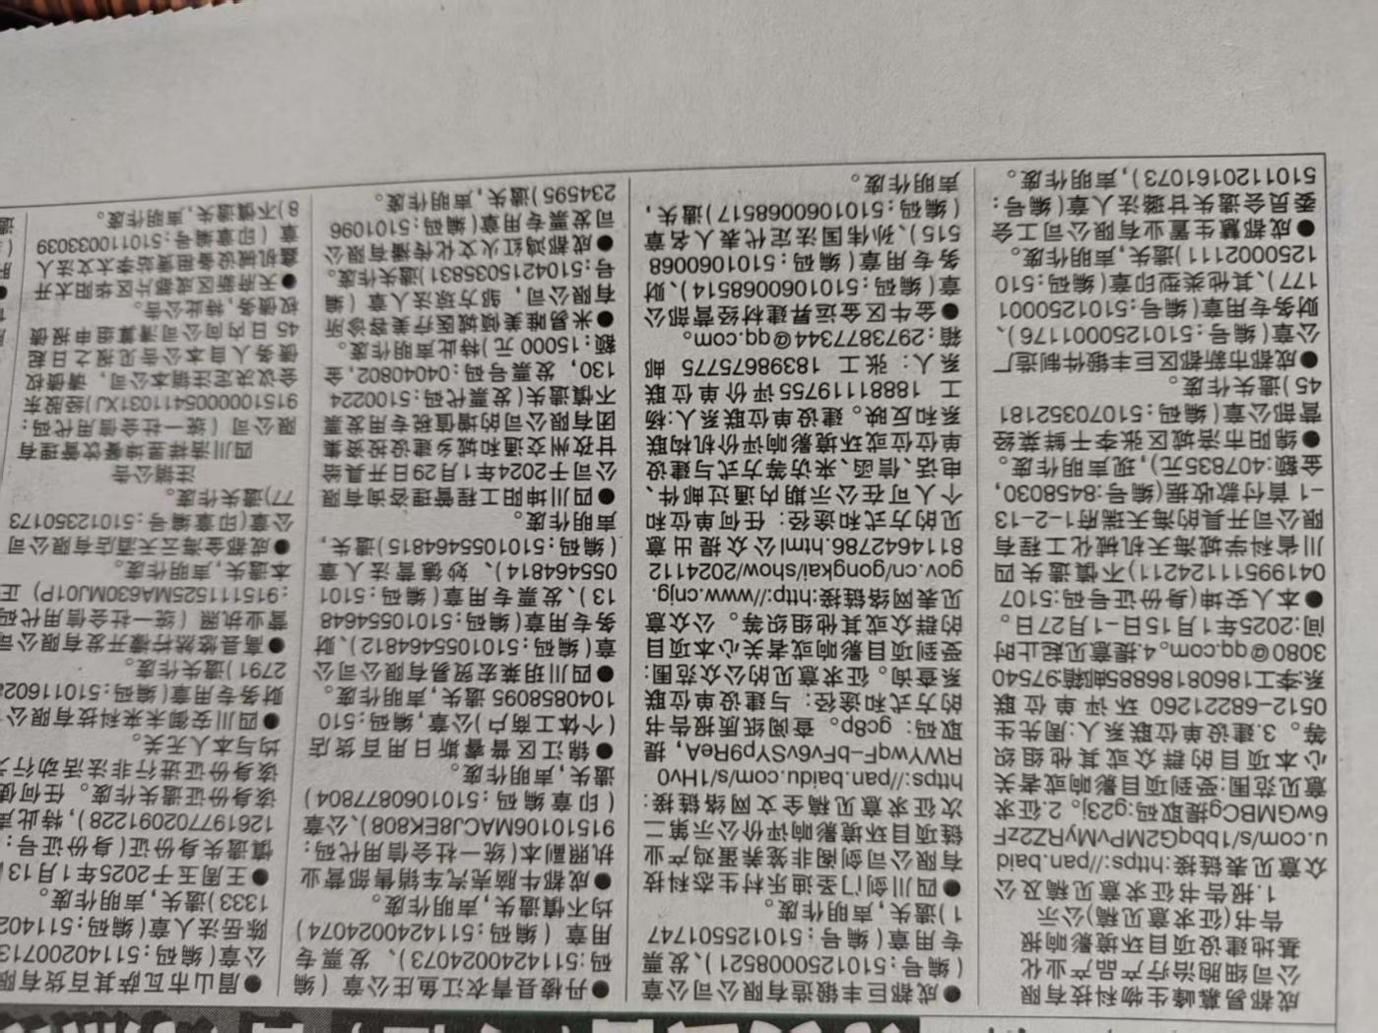
- 2025年1月22日四川科技报公示信息

张贴公示
本项目于2025年1月21日，在项目建设地点公告栏对《四川剑门圣迪乐村生态科技有限公司剑阁非笼养蛋鸡产业链项目环境影响评价第二次公示》进行了张贴公示，公示情况见下图。
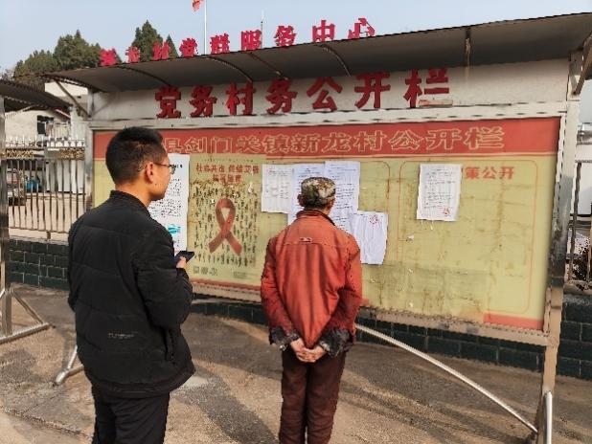 | 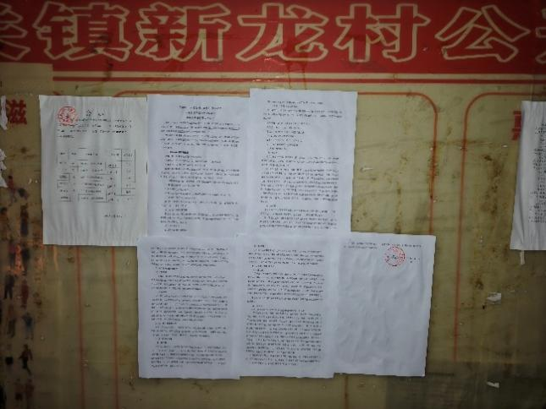
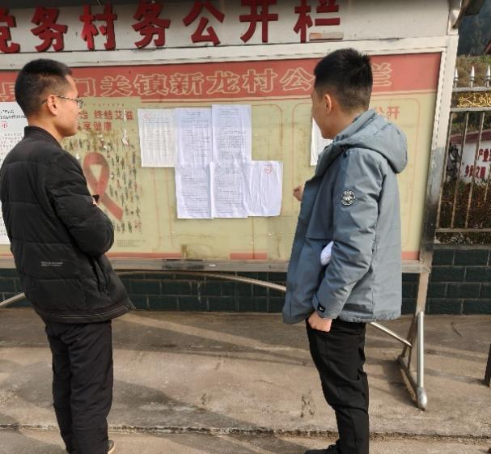 | 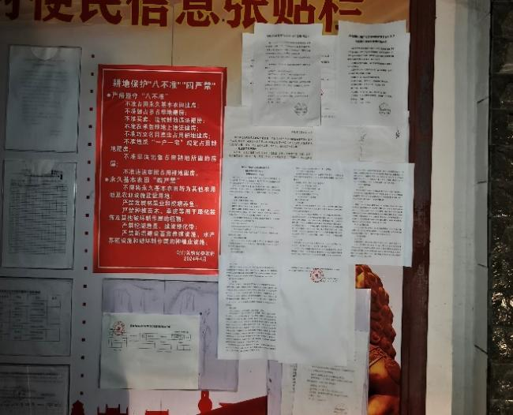
- 环境影响评价张贴公示照片

其他
本项目除网络、报纸、张贴方式外未采取其他方式对征求意见稿进行公示。

公众提出意见情况
本项目征求意见稿公示后，未收到公众意见和信息。

其他公众参与情况
建设单位（四川剑门圣迪乐村生态科技有限公司）于2025年2月25日-2025年2月27日，以发放《建设项目环境影响评价公众意见表》的进行现场调查的形式，向项目周边敏感点范围内公民进行公众参与调查。
本次《建设项目环境影响评价公众意见表》共发放30份（调查周边公民30份），回收公民调查意见表30份（公众意见均为针对环境影响和环境保护的意见，全部有效），回收率100%。
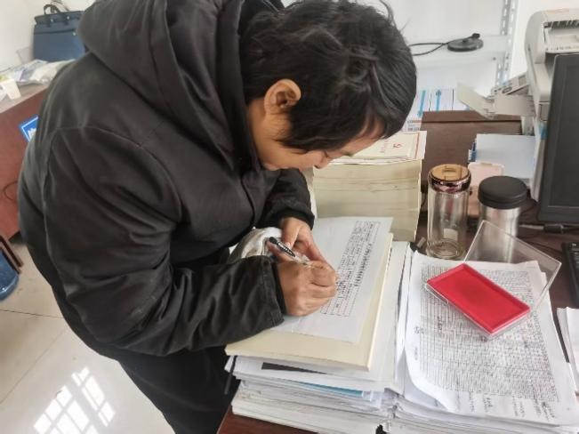 | 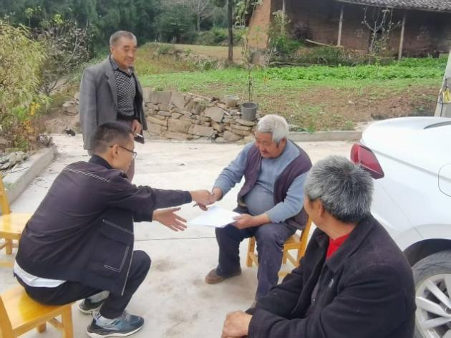
- 公众意见表填写现场照片

公众意见表结果分析
综上公众参与调查途径，主要公众意见来自现场调查，被调查者包括公民和法人单位。
一、公民意见统计
剑阁非笼养蛋鸡产业链项目公众参与个人调查表统计结果见表6-1。
表6-1 公民调查表统计结果
序号 | 问题 | 选择项 | 选择人数 | 比例
1 | 您是否了解本项目 | 了解 | 14 | 46.67%
1 | 您是否了解本项目 | 听说过 | 16 | 53.33%
1 | 您是否了解本项目 | 不了解 | 0 | 0.00%
2 | 您认为项目建设区域环境质量如何 | 非常好 | 8 | 26.67%
2 | 您认为项目建设区域环境质量如何 | 好 | 22 | 73.33%
2 | 您认为项目建设区域环境质量如何 | 一般 | 0 | 0.00%
2 | 您认为项目建设区域环境质量如何 | 不好 | 0 | 0.00%
3 | 您认为项目建设过程中，应注意的主要环境问题是什么 | 废水 | 13 | 43.33%
3 | 您认为项目建设过程中，应注意的主要环境问题是什么 | 废气 | 8 | 26.67%
3 | 您认为项目建设过程中，应注意的主要环境问题是什么 | 噪声 | 19 | 63.33%
3 | 您认为项目建设过程中，应注意的主要环境问题是什么 | 固废 | 10 | 33.33%
4 | 对大气环境质量影响的认可程度 | 认可 | 24 | 80%
4 | 对大气环境质量影响的认可程度 | 较认可 | 6 | 20%
4 | 对大气环境质量影响的认可程度 | 不认可 | 0 | 0.00%
5 | 对声环境质量影响的认可程度 | 认可 | 24 | 80%
5 | 对声环境质量影响的认可程度 | 较认可 | 6 | 20%
5 | 对声环境质量影响的认可程度 | 不认可 | 0 | 0.00%
6 | 对固体废物质量影响的认可程度 | 认可 | 25 | 83.33%
6 | 对固体废物质量影响的认可程度 | 较认可 | 5 | 16.67%
6 | 对固体废物质量影响的认可程度 | 不认可 | 0 | 0.00%
7 | 对生态环境影响的认可程度 | 认可 | 25 | 83.33%
7 | 对生态环境影响的认可程度 | 较认可 | 5 | 16.67%
7 | 对生态环境影响的认可程度 | 不认可 | 0 | 0.00%
8 | 您认为该项目建设对发展当地经济有何影响 | 有正影响 | 25 | 83.33%
8 | 您认为该项目建设对发展当地经济有何影响 | 有负影响 | 0 | 0.00%
8 | 您认为该项目建设对发展当地经济有何影响 | 无影响 | 5 | 16.67%
9 | 您对本项目建设的态度是 | 支持 | 30 | 100.00%
9 | 您对本项目建设的态度是 | 不支持 | 0 | 0.00%
9 | 您对本项目建设的态度是 | 无所谓 | 0 | 0.00%
10 | 你对本项目建设的其他意见、建议 | 无意见 | 30 | 100.00%
10 | 你对本项目建设的其他意见、建议 | 有意见 | 0 | 0.00%
根据周边居民公参调查结果表明，被调查的个人对本项目的建设都表示赞成，无个人持反对意见，表明周边个人对本项目关心和支持。同时，根据调查，公众未提出对本项目的建设公众意见。

诚信承诺
我单位已按照《环境影响评价公众参与办法》要求，在四川剑门圣迪乐村生态科技有限公司“剑阁非笼养蛋鸡产业链项目”环境影响报告书编制阶段开展了公众参与工作，在环境影响报告书中充分采纳了公众提出的与环境影响相关的合理意见，对未采纳的意见按要求进行了说明，并按照要求编制了公众参与说明。
我单位承诺，本次提交的《剑阁非笼养蛋鸡产业链项目环境影响评价公众参与说明》内容客观、真实，未包含依法不得公开的国家秘密、商业秘密、个人隐私。如存在弄虚作假、隐瞒欺骗等情况及由此导致的一切后果由四川剑门圣迪乐村生态科技有限公司承担全部责任。

承诺单位：四川剑门圣迪乐村生态科技有限公司
承诺时间：2025年2月27日

附件
（1）个人公民参与调查结果统计表

表8-1 个人公民参与调查结果统计表
序号 | 姓名 | 身份证号 | 联系方式 | 地址 | 是否同意公开个人信息 | 您是否了解本项目 | 您认为项目建设区域环境质量如何 | 您认为项目建设过程中，应注意的主要环境问题是什么 | 对大气环境质量影响的认可程度 | 对声环境质量影响的认可程度 | 对固体废物质量影响的认可程度 | 对生态环境影响的认可程度 | 您认为该项目建设对发展当地经济有何影响 | 您对本项目建设的态度是 | 你对本项目建设的其他意见、建议
1 | 蹇发满 | / | / | 剑门关镇新龙村 | 同意 | 了解 | 非常好 | 固废 | 较认可 | 较认可 | 认可 | 认可 | 无影响 | 支持 | 无意见
2 | 孔庆新 | / | / | 剑门关镇新龙村 | 同意 | 了解 | 非常好 | 固废 | 较认可 | 较认可 | 认可 | 认可 | 有正影响 | 支持 | 无意见
3 | 蹇发勇 | / | / | 剑门关镇新龙村 | 不同意 | 了解 | 非常好 | 废水、噪声、固废 | 认可 | 认可 | 认可 | 认可 | 有正影响 | 支持 | 无意见
4 | 蹇发全 | / | / | 剑门关镇新龙村 | 不同意 | 了解 | 非常好 | 噪声 | 认可 | 认可 | 认可 | 认可 | 有正影响 | 支持 | 无意见
5 | 蹇洪平 | / | / | 剑门关镇新龙村 | 不同意 | 了解 | 好 | 噪声 | 认可 | 认可 | 认可 | 认可 | 有正影响 | 支持 | 无意见
6 | 蹇发清 | / | / | 剑门关镇新龙村 | 不同意 | 听说过 | 好 | 噪声 | 认可 | 认可 | 认可 | 认可 | 有正影响 | 支持 | 无意见
7 | 蹇发美 | / | / | 剑门关镇新龙村 | 同意 | 了解 | 非常好 | 废水 | 认可 | 认可 | 认可 | 认可 | 有正影响 | 支持 | 无意见
8 | 蹇发孟 | / | / | 剑门关镇新龙村 | / | 听说过 | 好 | 噪声 | 认可 | 认可 | 认可 | 认可 | 有正影响 | 支持 | 无意见
9 | 蹇发春 | / | / | 剑门关镇新龙村 | 不同意 | 了解 | 好 | 废水 | 认可 | 认可 | 认可 | 认可 | 有正影响 | 支持 | 无意见
10 | 蹇洪伦 | / | / | 剑门关镇新龙村 | 不同意 | 了解 | 非常好 | 废水 | 认可 | 认可 | 认可 | 认可 | 有正影响 | 支持 | 无意见
11 | 蹇发树 | / | / | 剑门关镇新龙村 | 不同意 | 了解 | 非常好 | 废水 | 认可 | 认可 | 认可 | 认可 | 有正影响 | 支持 | 无意见
12 | 姚永贵 | / | / | 剑门关镇新龙村 | 不同意 | 听说过 | 好 | 噪声、固废 | 认可 | 认可 | 认可 | 认可 | 有正影响 | 支持 | 无意见
13 | 蹇洪荣 | / | / | 剑门关镇新龙村 | 不同意 | 了解 | 好 | 废气、噪声 | 认可 | 认可 | 认可 | 认可 | 有正影响 | 支持 | 无意见
14 | 蹇明德 | / | / | 剑门关镇新龙村 | 不同意 | 了解 | 好 | 废水 | 认可 | 认可 | 认可 | 认可 | 有正影响 | 支持 | 无意见
15 | 邓述清 | / | / | 剑门关镇新龙村 | 不同意 | 听说过 | 好 | 噪声 | 较认可 | 较认可 | 较认可 | 较认可 | 无影响 | 支持 | 无意见
16 | 王桂芳 | / | / | 剑门关镇新龙村 | 不同意 | 了解 | 非常好 | 废气、噪声、固废 | 认可 | 认可 | 认可 | 认可 | 有正影响 | 支持 | 无意见
17 | 蹇发财 | / | / | 剑门关镇新龙村 | 不同意 | 听说过 | 好 | 废水、废气、噪声、固废 | 较认可 | 较认可 | 较认可 | 较认可 | 有正影响 | 支持 | 无意见
18 | 姚永林 | / | / | 剑门关镇新龙村 | 同意 | 听说过 | 好 | 废水 | 较认可 | 较认可 | 较认可 | 较认可 | 有正影响 | 支持 | 无意见
19 | 蹇洪成 | / | / | 剑门关镇新龙村 | 不同意 | 听说过 | 好 | 噪声、固废 | 认可 | 认可 | 认可 | 认可 | 无影响 | 支持 | 无意见
20 | 蹇玉国 | / | / | 剑门关镇新龙村 | 不同意 | 听说过 | 好 | 废水 | 认可 | 认可 | 认可 | 认可 | 无影响 | 支持 | 无意见
21 | 蹇洪江 | / | / | 剑门关镇新龙村 | 不同意 | 听说过 | 好 | 废水 | 认可 | 认可 | 认可 | 认可 | 有正影响 | 支持 | 无意见
22 | 蹇洪祥 | / | / | 剑门关镇新龙村 | 不同意 | 了解 | 好 | 噪声、固废 | 认可 | 认可 | 认可 | 认可 | 有正影响 | 支持 | 无意见
23 | 蹇洪峰 | / | / | 剑门关镇新龙村 | 不同意 | 听说过 | 好 | 废气、噪声 | 较认可 | 较认可 | 较认可 | 较认可 | 有正影响 | 支持 | 无意见
24 | 蹇洪先 | / | / | 剑门关镇新龙村 | 不同意 | 听说过 | 好 | 噪声、固废 | 认可 | 认可 | 认可 | 认可 | 有正影响 | 支持 | 无意见
25 | 蹇洪树 | / | / | 剑门关镇新龙村 | 不同意 | 听说过 | 好 | 废气、噪声 | 认可 | 认可 | 认可 | 认可 | 有正影响 | 支持 | 无意见
26 | 蹇洪雄 | / | / | 剑门关镇新龙村 | 不同意 | 听说过 | 好 | 废水、噪声 | 认可 | 认可 | 较认可 | 较认可 | 无影响 | 支持 | 无意见
27 | 蹇洪文 | / | / | 剑门关镇新龙村 | 不同意 | 了解 | 好 | 废气、废水 | 认可 | 认可 | 认可 | 认可 | 有正影响 | 支持 | 无意见
28 | 蹇洪松 | / | / | 剑门关镇新龙村 | 不同意 | 听说过 | 好 | 废气、废水、噪声、固废 | 认可 | 认可 | 认可 | 认可 | 有正影响 | 支持 | 无意见
29 | 蹇发仁 | / | / | 剑门关镇新龙村 | 不同意 | 听说过 | 好 | 噪声 | 认可 | 认可 | 认可 | 认可 | 有正影响 | 支持 | 无意见
30 | 蹇洪全 | / | / | 剑门关镇新龙村 | 不同意 | 听说过 | 好 | 废气、噪声 | 认可 | 认可 | 认可 | 认可 | 有正影响 | 支持 | 无意见

